**Estación Chichimene-1 Meta - ACH1 HN  
  
Departamento:** Meta **| Municipio:** Acacías  
**Coordenadas de la estación:**  Lat. 3.942, Lon. -73.671  
**Tipo de transmisión:** Satelital **| Tipo de adquisición:** Tiempo Real  
**Condición de instalación:** Bunker **| Tipo de estación:** Permanente  
  
**Sensor de aceleración - 10**   
**Sensor y digitalizador:** Titan, DC to 430 Hz, 20V differential full scale v  
**Fecha inicio:** 2018-03-05 17:00:00 **| Fecha fin:** 2599-12-31 23:59:59  
  
  
  
**1. Funcionamiento**   
  
**1.1 Disponibilidad**

**Comportamiento de disponibilidad en el mes para las tres componentes**Z | mínimo: 0.0%, máximo: 100.0%, promedio: 14.41%  
N | mínimo: 0.0%, máximo: 100.0%, promedio: 14.41%  
E | mínimo: 0.0%, máximo: 100.0%, promedio: 14.41%  
  
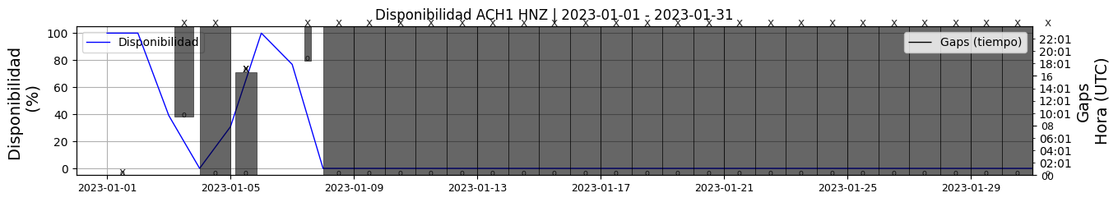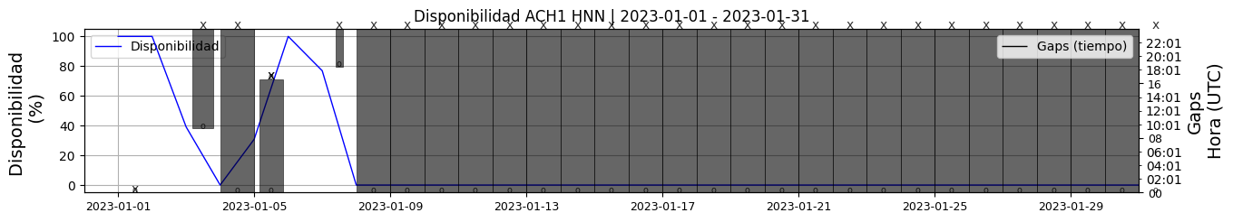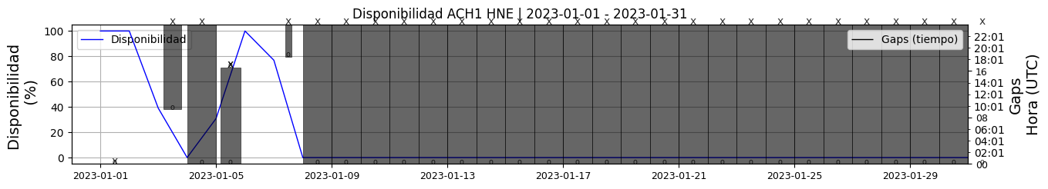 **Figura 1.** Gráfica de disponibilidad en los datos de la estación ACH1 en sus tres componentes.  
  
**1.2 Gaps y Overlaps**

**Comportamiento de gaps y overlaps en el mes para las tres componentes  
  
Gaps**Z | número de gaps: 5, máximo: 2, promedio: 0.16  
N | número de gaps: 5, máximo: 2, promedio: 0.16  
E | número de gaps: 5, máximo: 2, promedio: 0.16  
  
**Overlaps**Z | número de overlaps: 0, máximo: 0, promedio: 0.0  
N | número de overlaps: 0, máximo: 0, promedio: 0.0  
E | número de overlaps: 0, máximo: 0, promedio: 0.0  
  
  
  
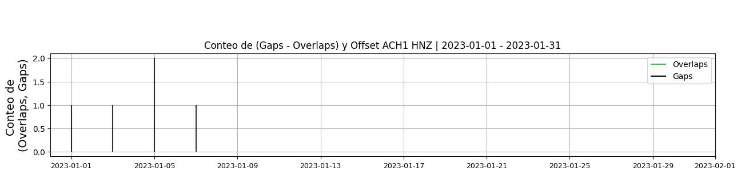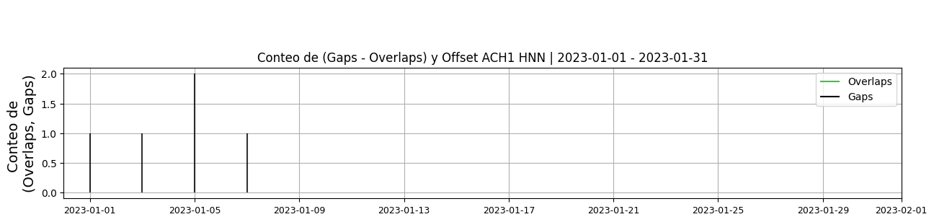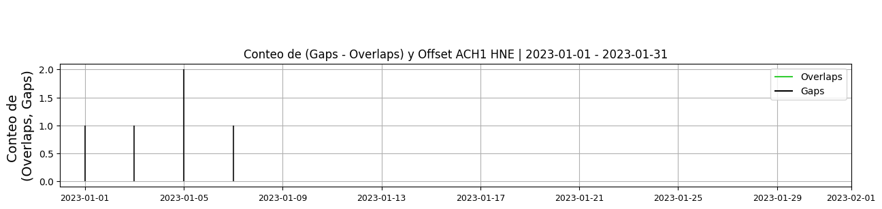 **Figura 2.** Gráfica de gap y overlaps en los datos de la estación ACH1 en sus tres componentes.  
  
**2. Calidad**   
  
**2.1 Offset**   
  
**Comportamiento de offset en el mes para las tres componentes**Z | mínimo: -13078.7, máximo: -11714.8, promedio: -12187.83  
N | mínimo: 21102.5, máximo: 21402.4, promedio: 21278.9  
E | mínimo: 20684.2, máximo: 20911.4, promedio: 20763.98  
  
  
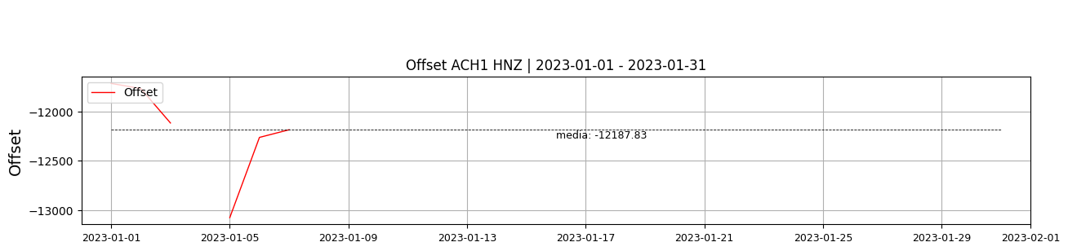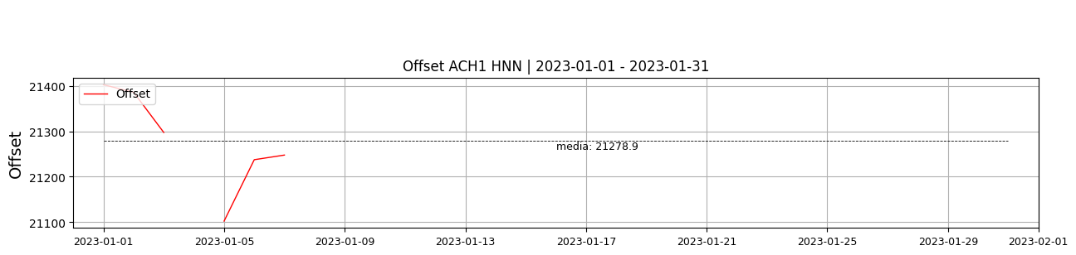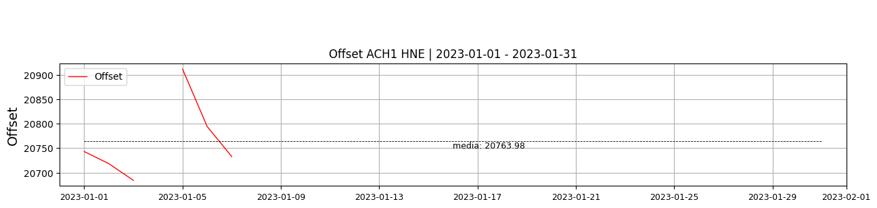  
 **Figura 3.** Gráfica de offset en los datos de la estación ACH1 en sus tres componentes.  
  
**2.2 Análisis de ruido  
  
Porcentaje fuera de las curvas de Peterson de la media del espectro probabilístico de densidad de potencia (%PPSD) y picos**El %ppsd es el porcentaje de cuánto de la media del espectro de ruido de la estación se encuentra por fuera de las curvas de Peterson, Para las estaciones de aceleración este %ppsd se espera que esté alrededor del 30% y esto nos dirá que las frecuencias registradas se encuentran dentro de lo normal o no.  
  
**Comportamiento del %ppsd y picos en el mes para las tres componentes.**Z | promedio %ppsd: 30.83, número de picos: 0, máximo de picos: 0  
N | promedio %ppsd: 32.5, número de picos: 0, máximo de picos: 0  
E | promedio %ppsd: 32.5, número de picos: 1, máximo de picos: 1  
  
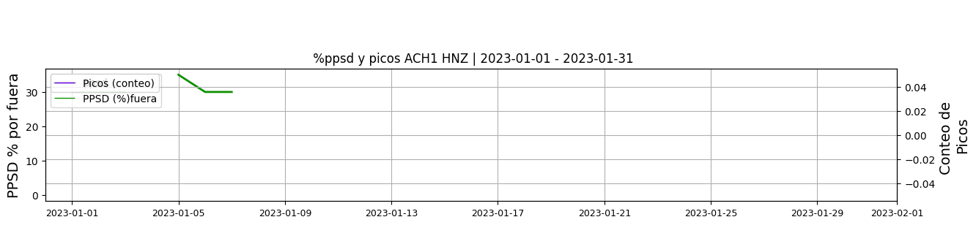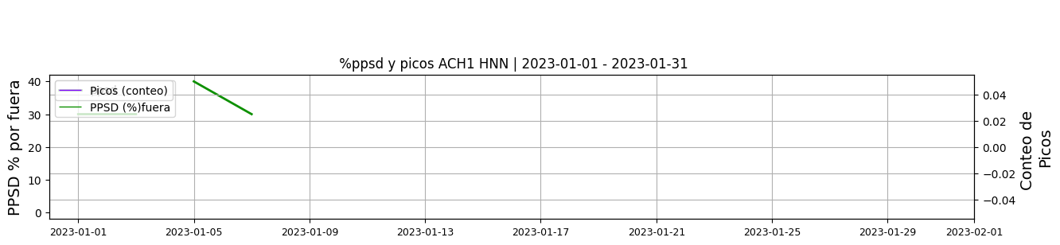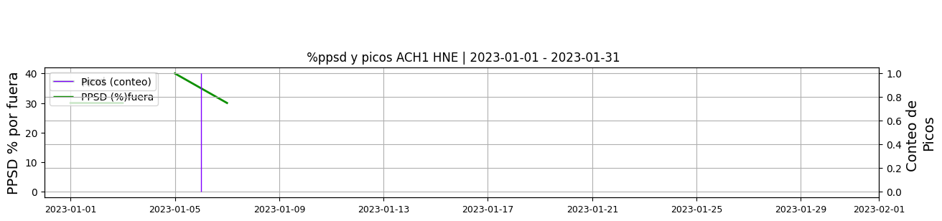 **Figura 4.** Gráfica de %ppsd y picos en los datos de la estación ACH1 en sus tres componentes.  
  
**Espectro**   
  
  
  
 **3. Última visita**La última visita a la estación fue el 2023-02-16 por Juan Manuel Solano realizando mantenimiento correctivo, se realiza templado de cerca, ajuste de tornilleria y orientacion de antena de radio y panel solar, revision de conexiones entre dispositivos, arreglo conectividad de radio-enlace.  
  
  
  
**4. Recomendaciones**